ДОКЛАД

об исполнении бюджета ЗАТО г. Радужный за 2017 год

УВАЖАЕМЫЕ ПРИСУТСТВУЮЩИЕ УЧАСТНИКИ ПУБЛИЧНЫХ СЛУШАНИЙ!
ВАШЕМУ ВНИМАНИЮ ПРЕДОСТАВЛЯЕТСЯ ПРОЕКТ ИСПОЛНЕНИЯ БЮДЖЕТА
ЗАТО г.РАДУЖНЫЙ ЗА 2017 г.

1. Основные итоги исполнения бюджета ЗАТО г. Радужный за 2017 год
Бюджет ЗАТО г. Радужный Владимирской области в 2017 году был направлен на выполнение расходных обязательств по вопросам городского округа в соответствии с федеральным законом № 131-ФЗ.
Доходы бюджета ЗАТО г. Радужный в 2017 году сложились в сумме 644, 0 млн. руб., что выше уровня прошлого года на 46,7 млн. руб.
Расходы бюджета ЗАТО г. Радужный в 2017 году составили 639,8 млн. руб. и увеличение относительно прошлого года составило 12,5 млн. руб.

Слайд №1 Доля расходов муниципальных программ
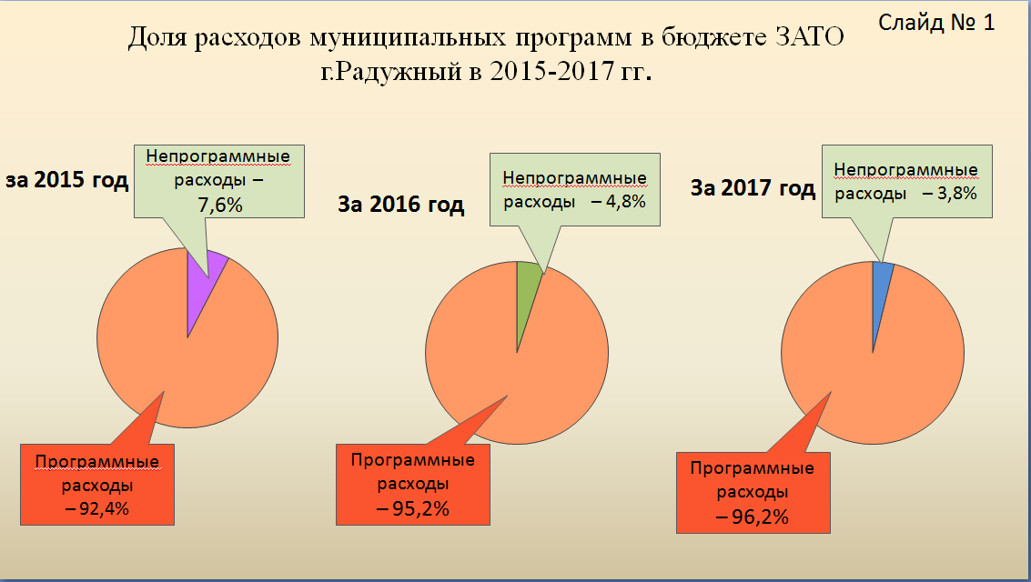

Наш бюджет программный. В 2017 году принято 17 муниципальных программ, в которые включено 96,2% всех расходов бюджета ЗАТО г.Радужный, что составляет 615,7 млн.руб.
Непрограммные расходы составили 24,1 млн.руб. (расходы на содержание ОМСУ и переданные государственные полномочия).
В 2017 году муниципальное образование участвовало в областных государственных программах. Выполнение составило 179,0 млн.руб. или 99,9% от плановых назначений (179,1 млн.руб.).

Слайд №2 Основные итоги исполнения бюджета ЗАТО г. Радужный
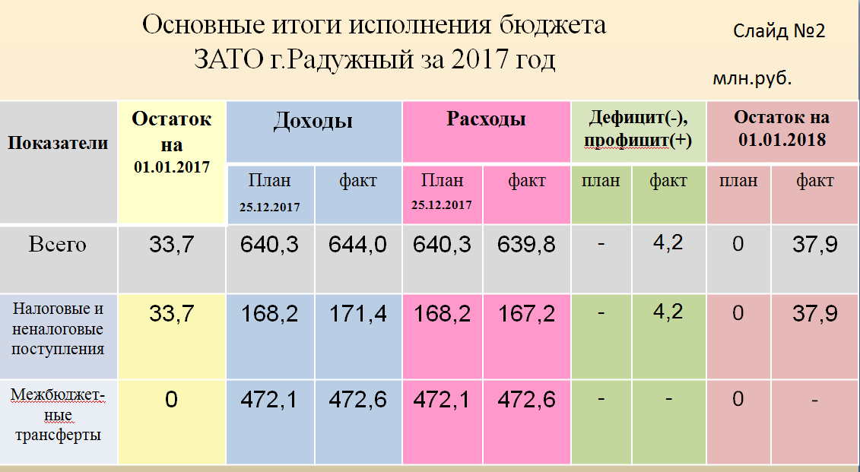
млн. руб.
Показатели | Остаток на 01.01.17 | доходы |  | расходы |  | дефицит |  | Остаток на 01.01.18
Показатели | Остаток на 01.01.17 | план на 25.12.17 | факт | план на 25.12.17 | факт | план на 25.12.17 | факт | Остаток на 01.01.18
Всего | 33,7 | 640,3 | 644,0 | 640,3 | 639,8 | - | 4,2 | 37,9
Налоговые и неналоговые поступления | 33,7 | 168,2 | 171,4 | 168,2 | 167,2 | - | 4,2 | 37,9
Межбюджетные трансферты | - | 472,1 | 472,6 | 472,1 | 472,6 | - | - | -

В целом бюджет исполнен с профицитом в сумме 4,2 млн. руб.
Остаток на счете бюджета по состоянию на 01.01.2018 года – 37,9 млн. руб.

2. Исполнение бюджета ЗАТО г.Радужный за 2016 год по доходам. Слайд №3.
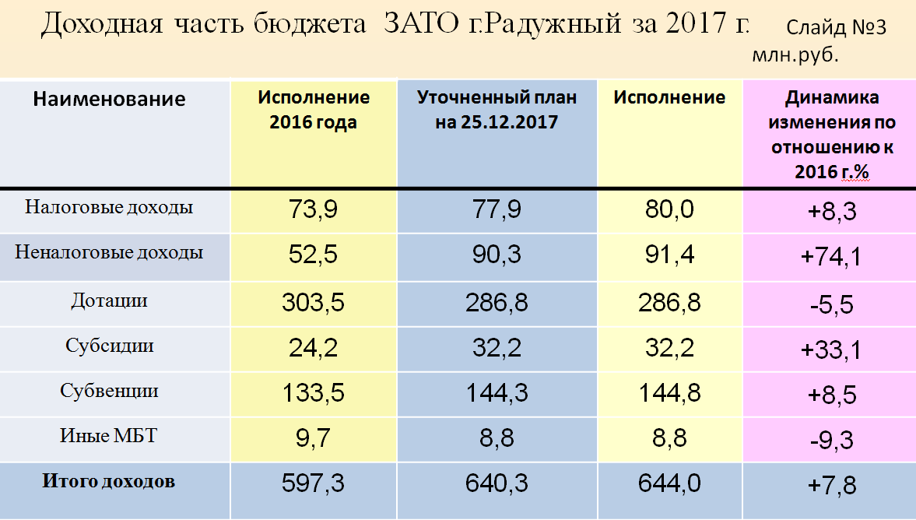

млн. руб.
Наименование | Исполнение 2016 года | Уточненный план на 25.12.2017 | Исполнение 2017 года | % исполнения | Динамика изменения по отношению к 2016 году
Налоговые доходы | 73,9 | 77,9 | 80,0 | 103 | +8,3%
Неналоговые доходы | 52,5 | 90,3 | 91,4 | 101 | +74,1%
Дотации | 303,5 | 286,8 | 286,8 | 100 | -5,5%
Субсидии | 24,2 | 32,2 | 32,2 | 100 | +33,1%
Субвенции | 133,5 | 144,3 | 144,8 | 100 | +8,5%
Иные МБТ | 9,7 | 8,8 | 8,8 | 100 | -9,3%
Итого | 597,3 | 640,3 | 644,0 | 101 | +7,8%

Динамика налоговых доходов. Слайд №4.
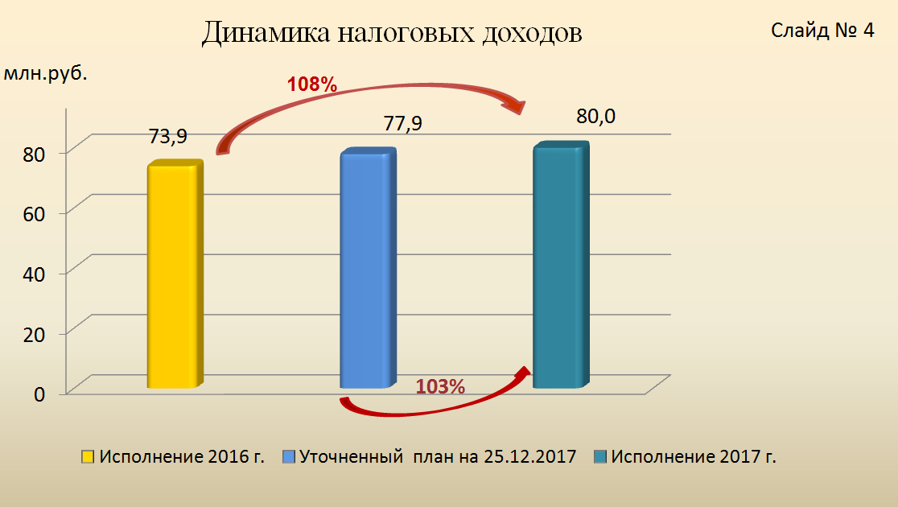
млн. руб.
Наименование дохода | Исполнение 2016 года, млн. руб. | Исполнение 2017 года, млн. руб. | Сумма изменений млн.руб. | % роста (снижения)
Налог на доходы физических лиц | 45,3 | 54,1 | +8,8 | +19
Налоги на товары (работы, услуги), реализуемые на территории РФ (акцизы) | 1,5 | 1,2 | -0,3 | -20
Единый налог на вмененный доход | 9,2 | 9,2 | - | -
Налог на имущество физических лиц | 0,9 | 2,1 | +1,3 | +163
Земельный налог | 16,5 | 12,8 | -3,7 | -22
Государственная пошлина | 0,5 | 0,6 | +0,1 | +20
Всего | 73,9 | 80,0 | +6,2 | +8

Налоговые доходы по итогам 2017 года составили 80,0 млн. руб. или 103% от уточненных плановых показателей. По сравнению с 2016 годом произошло увеличение налоговых доходов на 6,2 млн. руб. или на 8,3%. Основную долю налоговых доходов 2017 года составили поступления от налога на доходы физических лиц – 68%, от земельного налога – 16%, от единого налога на вмененный доход – 12%.
Рост налоговых доходов обусловлен, прежде всего, увеличением поступлений от налога на доходы физических лиц (+8,8 млн. руб.). Изменение связано в основном с открытием нового цеха в ООО «Владимирский стандарт», что привело к наращению объемов производства предприятия и созданию новых 126 рабочих мест.
При этом произошло снижение поступлений от налогов на имущество (-2,4 млн. руб.), а именно:
- снижение поступлений от земельного налога (-3,7 млн. руб.) в связи с пересмотром в судебном порядке в сторону снижения кадастровой стоимости земельных участков организаций, расположенных на территории города;
- увеличение поступлений от налога на имущество физических лиц (+1,3 млн. руб.) в связи с изменением повышающего коэффициента при расчете налога на имущество физических лиц на основе кадастровой стоимости имущества.

Динамика неналоговых доходов. Слайд №5.
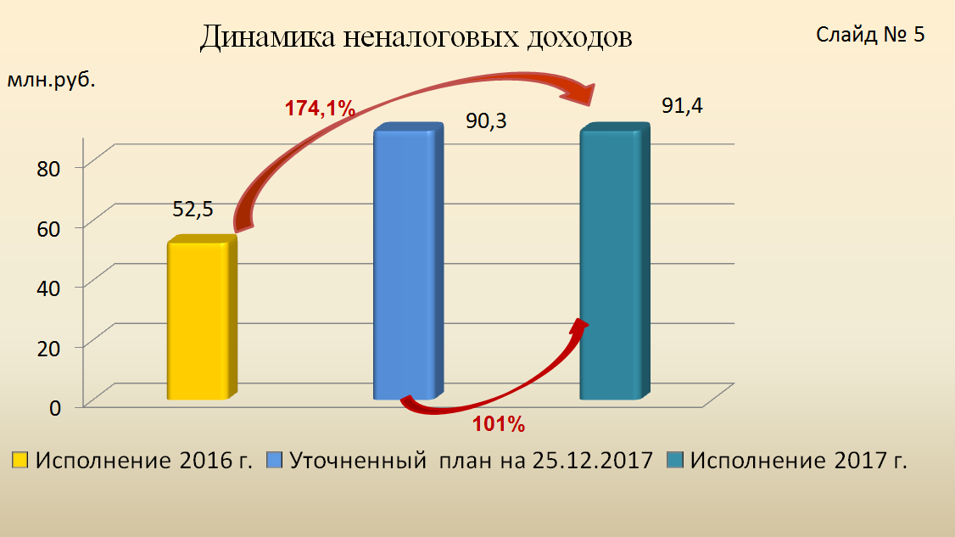
млн. руб.
Наименование дохода | Исполнение 2016 года, млн. руб. | Исполнение 2017 года, млн. руб. | Сумма изменений  млн.руб. | % роста (снижения)
Доходы, получаемые в виде арендной платы за земельные участки и муниципальное имущество | 13,0 | 13,6 | +0,6 | +5
Платежи от муниципальных унитарных предприятий | 0,5 | 0,2 | -0,3 | -60
Прочие доходы от использования имущества и прав, находящихся в муниципальной собственности | 2,0 | 2,1 | +0,1 | +5
Платежи при пользовании природными ресурсами | 0,4 | 0,5 | +0,1 | +25
Доходы от оказания платных услуг (работ) | 8,4 | 7,8 | -0,6 | -7
Доходы от компенсации затрат государства | 21,0 | 60,4 | +39,4 | +188
Доходы от реализации муниципального имущества | 4,4 | 5,2 | +0,8 | +19
Штрафы, санкции, возмещение ущерба | 2,8 | 1,7 | -1,1 | -38
Всего | 52,5 | 91,4 | +38,9 | +74

Неналоговые доходы исполнены на сумму 91,4 млн. руб. или на 101% от уточненных плановых показателей. По сравнению с 2016 годом неналоговые доходы увеличились на 38,9 млн. руб. или на 74,1%.
Основную долю неналоговых доходов 2017 года составили доходы от компенсации затрат государства – 66%; доходы в виде арендной платы за земельные участки и муниципальное имущество – 15%; доходы от оказания платных услуг (работ) – 9%.
Рост неналоговых доходов связан с возвратом денежных средств прошлого года, выделенных для проведения ремонта муниципального детского сада №5, в сумме 38,9 млн. руб. Возврат обусловлен принятием решения об изменении муниципального заказчика, а также об изменении сроков проведения работ в связи со сложностью выполнения ремонта и невозможностью одновременно вывести всех детей из детского сада. Денежные средства, возвращенные детским садом № 5 в январе 2017 года в доход городского бюджета, были направлены на те же цели, распорядителем бюджетных средств и заказчиком выступило муниципальное казенное учреждение «Городской комитет муниципального хозяйство» ЗАТО г.Радужный.

Динамика безвозмездных поступлений. Слайд №6.

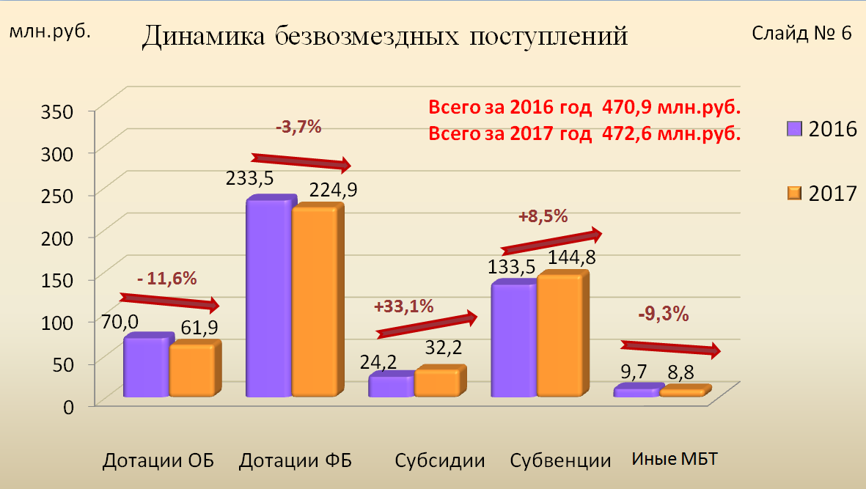

Общая сумма безвозмездных поступлений за 2017 год составила 472,6 млн. руб., что на 0,4% больше поступлений 2016 года.
В 2017 году бюджету ЗАТО г. Радужный предоставлялись:
- дотации в общей сумме 286,9 млн. руб., что ниже уровня 2016 года на 5,5% или на 16,7 млн. руб.;
- субсидии в общей сумме 32,2 млн. руб., по сравнению с предыдущим годом рост составил 33,1%
или 8 млн. руб.;
- субвенции в общей сумме 144,8 млн. руб., что больше уровня 2016 года на 8,5% или на 11,3 млн.
руб.;
- иные межбюджетные трансферты в общей сумме 8,8 млн. руб., по сравнению с прошлым годом
трансферты снизились на 1 млн. руб. или на 9,3%.

3. Исполнение бюджета ЗАТО г.Радужный за 2016 год по расходам. Слайд №7.

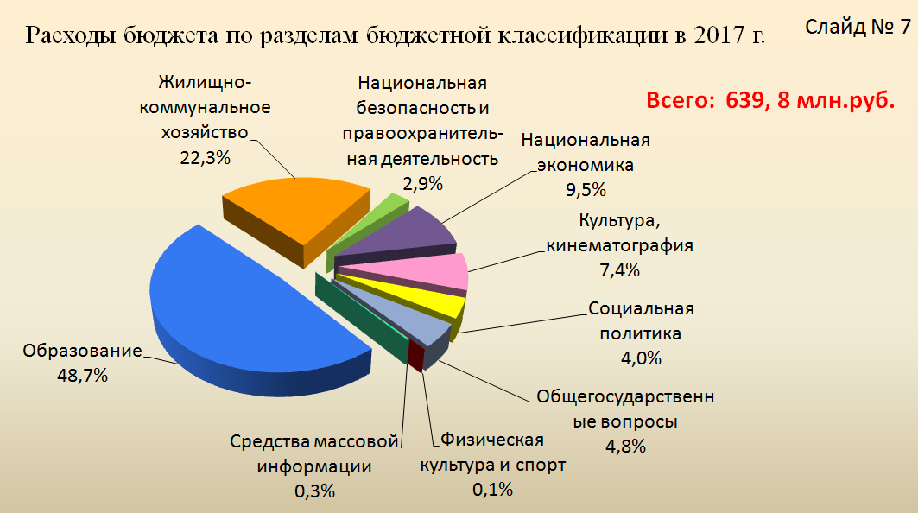

млн.руб.
Наименование раздела, подраздела | Исполнение 2016 года | Уточненный план 2017 года | Исполнение 2017 года | % исполнения | Динамика изменения по отношению к 2016 году, %
Общегосударственные вопросы | 25,0 | 31,0 | 30,8 | 99 | +23
Национальная безопасность и правоохранительная деятельность | 31,7 | 18,8 | 18,8 | 100 | -41
Национальная экономика | 64,9 | 60,8 | 60,6 | 100 | -7
Жилищно-коммунальное хозяйство | 147,7 | 143,3 | 142,6 | 100 | -4
Образование | 299,7 | 311,5 | 311,5 | 100 | +4
Культура и кинематография | 34,2 | 47,3 | 47,3 | 100 | +38
Социальная политика | 21,8 | 25,8 | 25,8 | 100 | +18
Физическая культура и спорт | 0,3 | 0,4 | 0,4 | 100 | +33
Средства массовой информации | 2,0 | 2,0 | 2,0 | 100 | -
Всего | 627,3 | 640,9 | 639,8 | 100 | +2

Раздел «Общегосударственные расходы». Слайд №8
.
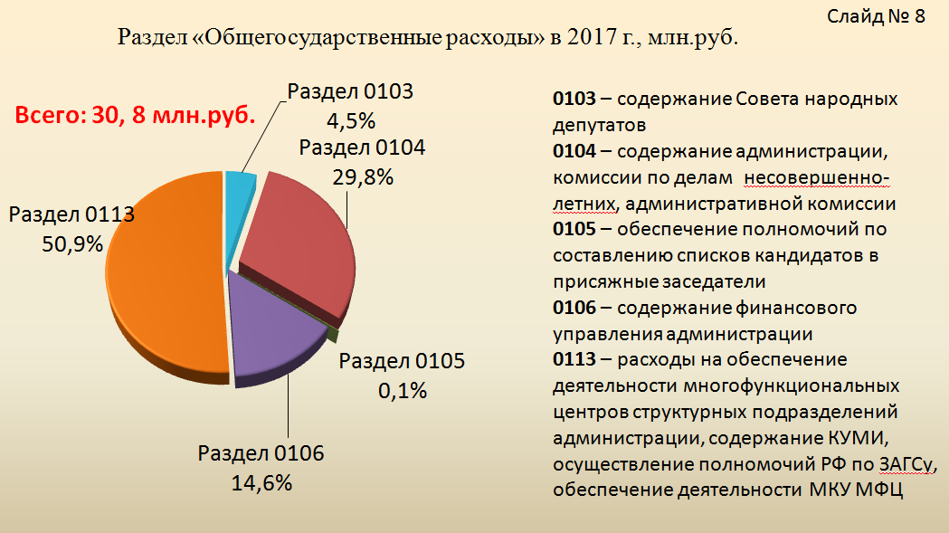
млн.руб.
Наименование раздела, подраздела | Раздел, подраздел | 2016 год | 2017 год | Динамика изменения по отношению к 2016 году, %
Раздел «Общегосударственные вопросы», в т.ч.: | 0100 | 25,0 | 30,8 | +23
Подраздел «Функционирование законодательных (представительных) органов государственной власти и представительных органов муниципальных образований» | 0103 | 1,3 | 1,4 | +8
Подраздел « Функционирование Правительства Российской Федерации, высших исполнительных органов государственной власти субъектов Российской Федерации, местных администраций» | 0104 | 9,3 | 9,2 | -1
Подраздел «Судебная система» | 0105 | менее 0,1 | менее 0,1 | -
Подраздел «Обеспечение деятельности финансовых, налоговых и таможенных органов и органов финансового (финансово-бюджетного) надзора» | 0106 | 4,3 | 4,5 | +5
Подраздел « Другие общегосударственные вопросы» | 0113 | 10,1 | 15,7 | +55
Прирост расходов по разделу «Общегосударственные расходы» связан с переносом содержания муниципального казенного учреждения «Многофункциональный центр» с раздела 0412 на раздел 0113, а также с индексацией заработной платы и увеличением расходов на проведение оценки недвижимости.
Доля расходов по разделу 01 «Общегосударственные вопросы» в общем объеме расходов бюджета ЗАТО г.Радужный составила 4,8%.
По разделу «Общегосударственные расходы» финансирование расходов осуществлялось из источников:
средств бюджета ЗАТО г.Радужный в сумме 26,6 млн. руб., в т.ч. расходы:
на содержание Совета народных депутатов ЗАТО г. Радужный Владимирской области (1,4 млн. руб.);
на обеспечение деятельности главы администрации и администрации (8,5 млн. руб.);
на обеспечение деятельности финансового управления администрации (4,5 млн. руб.);
на обеспечение деятельности центров органов местного самоуправления – финансово-ревизионный центр финансового управления, многопрофильный центр при администрации, информационно-имущественный центр КУМИ (5,1 млн. руб.);
на обеспечение деятельности МКУ МФЦ (0,9 млн. руб.);
на проведение оценки недвижимости, признание прав и регулирование отношений по муниципальной собственности ЗАТО г.Радужный Владимирской области (1,1 млн. руб.);
на обеспечение деятельности комитета по управлению муниципальным имуществом администрации (4,9 млн. руб.);
на оплату взносов в ассоциации и участие в семинарах (0,2 млн. руб.);
средств субвенций, предоставленных бюджету ЗАТО г.Радужный, в сумме 1,9 млн. руб. на выполнение передаваемых полномочий субъектов Российской Федерации и полномочий Российской Федерации, в т.ч.:
субвенции на обеспечение деятельности комиссий по делам несовершеннолетних и защите их прав (0,3 млн.руб.),
субвенции на осуществление отдельных государственных полномочий по вопросам административного законодательства (0,4 млн. руб.);
субвенции на обеспечение полномочий по составлению (изменению и дополнению) списков кандидатов в присяжные заседатели федеральных судов общей юрисдикции в РФ (0,02 млн. руб.);
субвенции на осуществление полномочий Российской Федерации по государственной регистрации актов гражданского состояния (1,2 млн. руб.);
средств субсидии бюджету ЗАТО г. Радужный в сумме 2,3 млн. руб. на предоставление государственных и муниципальных услуг по принципу «одного окна».

Раздел «Национальная безопасность и правоохранительная деятельность».
Слайд №9.
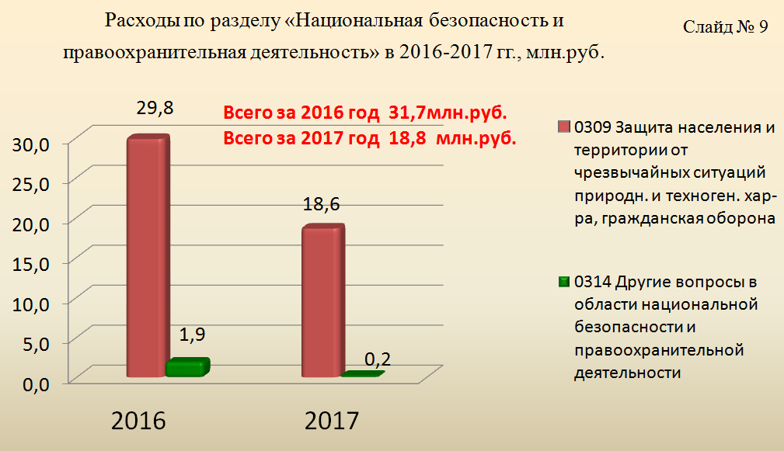

млн. руб.
Наименование раздела, подраздела | Раздел, подраздел | 2016 год | 2017 год | Динамика изменения по отношению к 2016 году, %
Раздел «Национальная безопасность и правоохранительная деятельность», в т.ч.: | 0300 | 31,7 | 18,8 | -41
Подраздел «Защита населения и территории от чрезвычайных ситуаций природного и техногенного характера, гражданская оборона» | 0309 | 29,8 | 18,6 | -38
Подраздел «Другие вопросы в области национальной безопасности и правоохранительной деятельности» | 0314 | 1,9 | 0,2 | -89

Расходы бюджета ЗАТО г.Радужный по разделу 03 «Национальная безопасность и правоохранительная деятельность» за 2017 год составили 18,8 млн. руб., что ниже уровня 2016 года на 40,5% или на сумму 12,9 млн..руб. Уменьшение связано со снижением расходов в части оказания содействия в оплате за энергоресурсы.
Доля расходов по разделу 03 «Национальная безопасность и правоохранительная деятельность» в общем объеме расходов бюджета ЗАТО г.Радужный составила 2,9%.
Основное направление расходов по данному разделу (99%) – выполнение мероприятий, предусмотренных муниципальной программой «Перспективное развитие и совершенствование гражданской обороны, защита населения и территории, обеспечение пожарной безопасности и безопасности людей на водных объектах ЗАТО г.Радужный Владимирской области» и направленных на:
- совершенствование и развитие гражданской обороны, защиту населения и территории, обеспечение пожарной безопасности и безопасности людей на водных объектах на сумму 1,4 млн. руб. (построение и внедрение аппаратно-программного комплекса «Безопасный город» – 0,5 млн. руб.; создание и совершенствование пунктов управления города, организация обучения руководящего состава, сил РСЧС и населения к действиям ЧС – 1,0 млн. руб., приобретение оборудования – 0,8 млн.руб.);
- организацию работ по недопущению и ликвидации чрезвычайных ситуаций на сумму 6,9 млн. руб. (в т.ч. содержание и обслуживание автономной газодизельной теплоэлектростанции – 5,98 млн. руб.);
- содержание МКУ «Управления по делам гражданской обороны и чрезвычайным ситуациям ЗАТО г.Радужный Владимирской области» – 2,3 млн. руб.;
- создание резерва на создание и использование ресурсов по финансированию мероприятий городского значения по предупреждению и ликвидации аварийных ситуаций в системах жизнеобеспечения города и сбоев подачи энергоресурсов населению города – 8,0 млн. руб.

Раздел «Национальная экономика». Слайд №10.
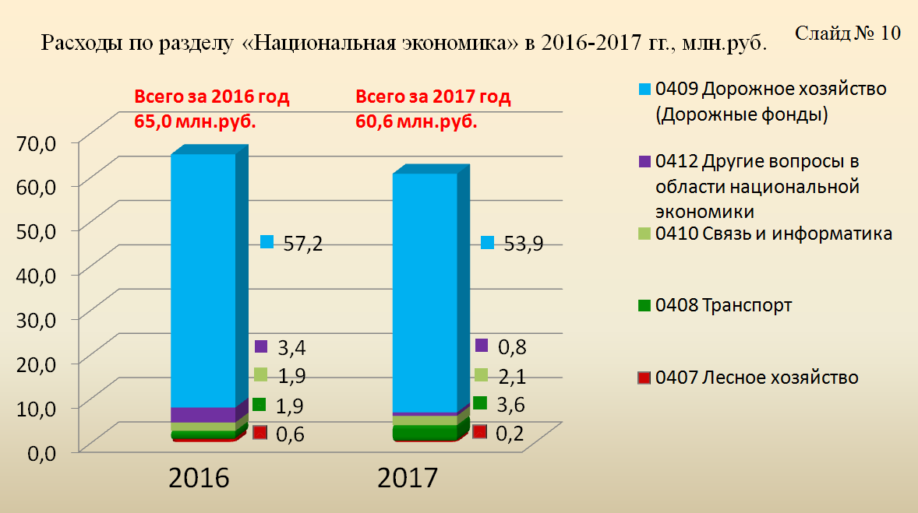

млн. руб.
Наименование раздела, подраздела | Раздел, подраздел | 2016 год | 2017 год | Динамика изменения по отношению к 2016 году, %
Раздел «Национальная экономика», в т.ч.: | 0400 | 65,0 | 60,6 | -7
Подраздел «Сельское хозяйство и рыболовство» | 0405 | - | - | -
Подраздел «Лесное хозяйство» | 0407 | 0,6 | 0,2 | -67
Подраздел «Транспорт» | 0408 | 1,9 | 3,6 | +89
Подраздел «Дорожное хозяйство (дорожные фонды) | 0409 | 57,2 | 53,9 | -6
Подраздел «Связь и информатика» | 0410 | 1,9 | 2,1 | +11
Подраздел «Другие вопросы в области национальной экономики» | 0412 | 3,4 | 0,8 | -76

Расходы по разделу «Национальная экономика» составили в 2017 году 60,64 млн. рублей, в том числе за счёт областной субсидии – 7,5млн. руб., собственных средств 53,1 млн. руб.
По сравнению с 2016 годом расходы снизились на 4,3 млн. руб. или на 7%.
Доля расходов по разделу 04 «Национальная экономика» в общем объеме расходов бюджета ЗАТО г.Радужный составила 9,5%. Наибольший удельный вес в расходах по данному разделу (89%) занимает подраздел 0409 «Дорожное хозяйство».

Структура расходов раздела «Национальная экономика»
(в разрезе муниципальных программ). Слайд № 10а.
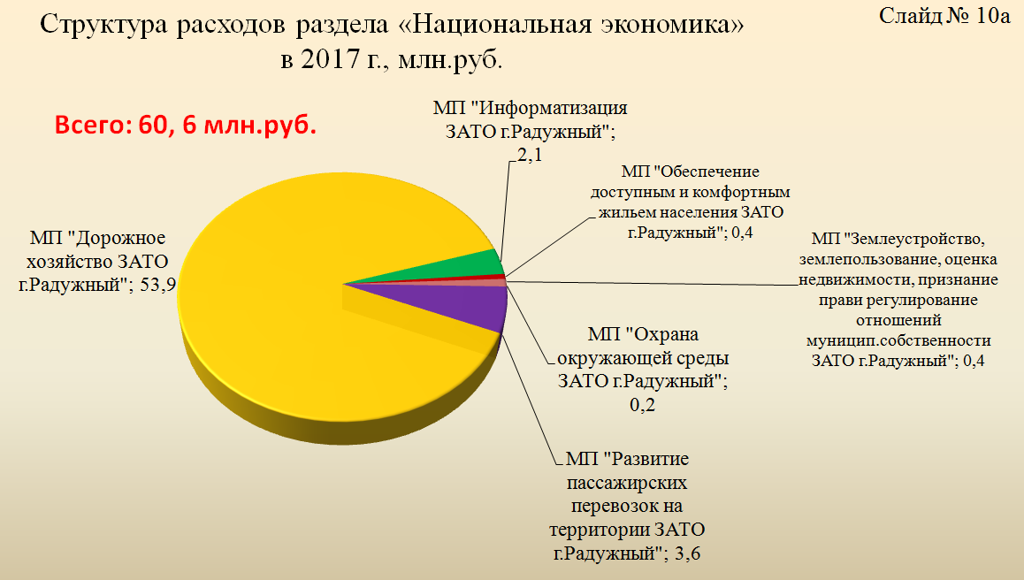

Расходы по данному разделу в 2017 году осуществлялись в рамках 6 муниципальных программ:
- «Охрана окружающей среды ЗАТО г.Радужный»;
- «Развитие пассажирских перевозок на территории ЗАТО г.Радужный»;
- «Информатизация ЗАТО г.Радужный Владимирской области»;
- «Обеспечение доступным и комфортным жильем населения ЗАТО г.Радужный Владимирской области»;
- «Землеустройство, землепользование, оценка недвижимости, признание прав и регулирование отношений муниципальной собственности ЗАТО г.Радужный Владимирской области»;
- «Дорожное хозяйство и благоустройство ЗАТО г.Радужный Владимирской области».
Наибольший удельный вес в расходах раздела (89%) составили расходы по муниципальной программе «Дорожное хозяйство и благоустройство ЗАТО г.Радужный Владимирской области» – 53,9 млн. руб. Финансирование направлено на реализацию мероприятий по:
- строительству, ремонту и реконструкции автомобильных дорог общего пользования местного значения на сумму 26,9 млн. руб., из них за счёт областной субсидии – 7,4 млн. руб.;
- содержанию дорог и объектов благоустройства ЗАТО г.Радужный на сумму 24,2 млн. руб.;
- ремонту и содержанию улично-дорожной сети и объектов благоустройства ЗАТО г.Радужный на сумму 2,8 млн. руб.
Источники формирования дорожного фонда ЗАТО г.Радужный показаны в динамике на слайде.

Дорожный фонд. Слайд №11
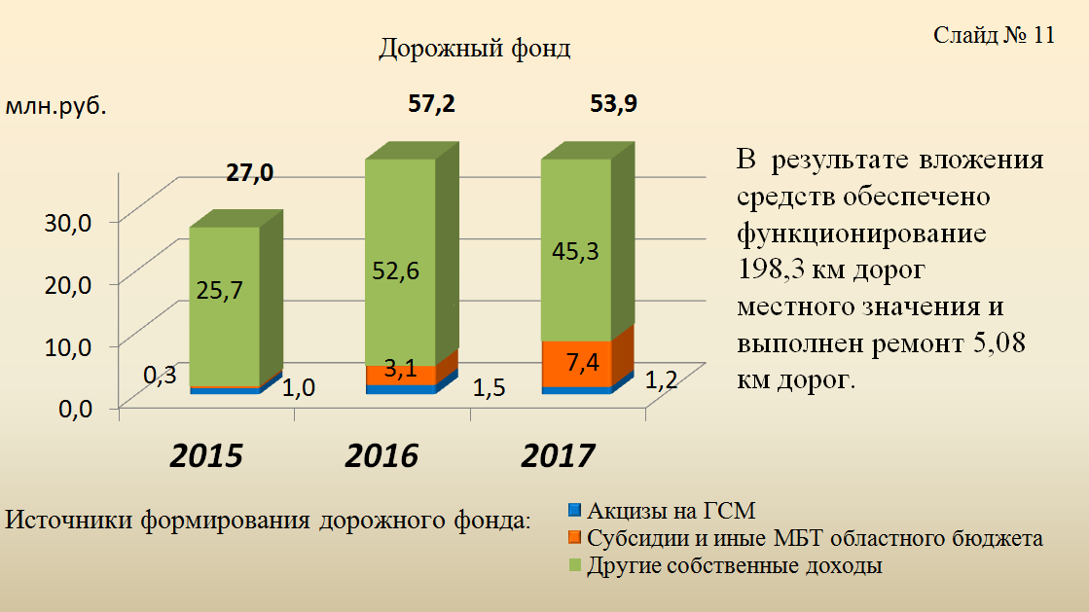

млн.руб.
Наименование | 2015 год | 2016 год | 2017 год
Источники формирования дорожного фонда:
- акцизы на ГСМ | 1,0 | 1,5 | 1,2
- субсидии и иные межбюджетные трансферты областного бюджета | 0,3 | 3,1 | 7,4
- другие собственные доходы | 25,7 | 52,6 | 45,3
Всего дорожного фонда | 27,0 | 57,2 | 53,9

В результате вложения средств обеспечено функционирование 198,3 км дорог местного значения и выполнен ремонт 5,08 км дорог.

Раздел «Жилищно-коммунальное хозяйство». Слайд №12.
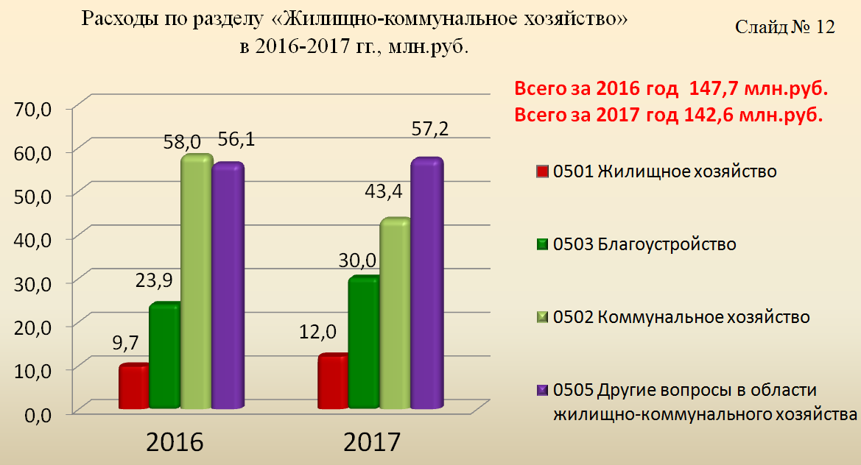

млн. руб.
Наименование раздела, подраздела | Раздел, подраздел | 2016 год | 2017 год | Динамика изменения по отношению к 2016 году, %
Раздел «Жилищно-коммунальное хозяйство», в т.ч.: | 0500 | 147,7 | 142,6 | -3
Подраздел «Жилищное хозяйство» | 0501 | 9,7 | 12,0 | +24
Подраздел «Коммунальное хозяйство» | 0502 | 58,0 | 43,4 | -25
Подраздел «Благоустройство» | 0503 | 23,9 | 30,0 | +26
Подраздел «Другие вопросы в области жилищно-коммунального хозяйства» | 0505 | 56,1 | 57,2 | +2

Финансирование расходов на жилищно-коммунальное хозяйство в 2017 году осуществлялись за счет источников:
областных целевых субвенций – 0,3 млн. руб.;
областных целевых субсидий – 9,3 млн. руб.;
других собственных доходов – 133,1 млн. руб.
По сравнению с 2016 годом объем расходов, направленных на жилищно-коммунальное хозяйство, снизился на 5,1 млн. руб. или на 3%.
Доля расходов по разделу 05 «Жилищно-коммунальное хозяйство» в общем объеме расходов бюджета ЗАТО г.Радужный составила 22,3%.
Финансирование расходов по данному разделу в основном направлено на жилищное строительство, проведение капитального ремонта многоквартирных домов, содержание объектов благоустройства, модернизацию объектов жилищного фонда и коммунального хозяйства, обеспечение финансовой стабильности жилищно-коммунального комплекса.
Вложения в отрасль позволили обеспечить надлежащее содержание и безопасную эксплуатацию муниципального жилищного фонда, внешнее благоустройство административных зданий, нормальный эксплуатационный режим инженерных сетей жилого фонда в отопительный период и избежать крупных аварий, а также снизить сверхнормативные потери.

Структура расходов раздела «Жилищно-коммунальное хозяйство»
(в разрезе муниципальных программ). Слайд № 13.

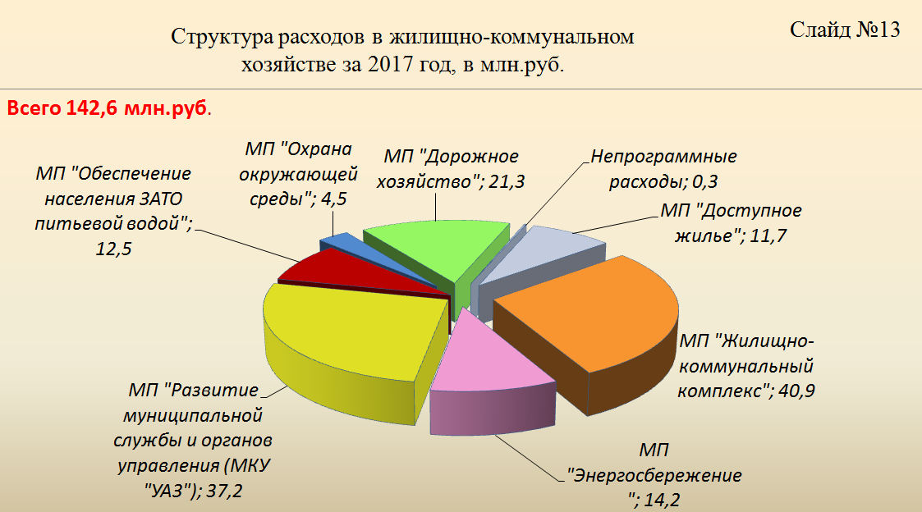
Расходы по разделу «Жилищно-коммунальное хозяйство» в 2017 году осуществлялись в рамках 7 муниципальных программ (программные расходы составили 99,8% от общего объема расходов по разделу):
- «Обеспечение доступным и комфортным жильем населения ЗАТО г.Радужный Владимирской области»;
- «Энергосбережение и повышение надежности энергосбережения в топливно-энергетическом комплексе ЗАТО г.Радужный Владимирской области»;
- «Жилищно-коммунальный комплекс ЗАТО г.Радужный Владимирской области»;
- «Обеспечение населения ЗАТО г.Радужный Владимирской области питьевой водой»;
- «Дорожное хозяйство и благоустройство ЗАТО г.Радужный Владимирской области» ;
- «Охрана окружающей среды ЗАТО г.Радужный Владимирской области»;
- «Развитие муниципальной службы и органов управления в ЗАТО г.Радужный Владимирской области».
Основные направления расходования средств по данному разделу:
- «Обеспечение доступным и комфортным жильем населения ЗАТО г.Радужный Владимирской области» на сумму 11,7 млн.руб. в том числе:
приобретение жилого помещения в целях улучшения жилищных условий семей, признанных нуждающимися и состоящих на учете в соответствии с установленным порядком на сумму 0,57 млн. руб.;
проведение проектных работ и экспертизы по строительству нового жилого дома на сумму 0,65 млн. руб.;
строительство сетей водоснабжения в 7/1 квартале г.Радужный (обеспечение инженерной и транспортной инфраструктурой 30 земельных участков, предоставляемых (предоставленных) бесплатно для индивидуального жилищного строительства семьям, имеющим троих и более детей в возрасте до 18 лет, услуги по авторскому надзору и оформлению техпаспортов на сети газоснабжения, водоснабжения водоотведения, теплоснабжения) на сумму 10,5 млн. руб. (в том числе за счёт областной субсидии – 9,3 млн. руб.
- «Энергосбережение и повышение надежности энергосбережения в топливно-энергетическом комплексе ЗАТО г.Радужный Владимирской области» на сумму 14,2 млн.руб., в том числе:
установка приборов учёта воды в муниципальных квартирах на сумму 0,2 млн. руб.;
ремонт электросетей, оформление техпаспорта на мазутное хозяйство (для ввода в эксплуатацию), разработка программы комплексного развития систем коммунальной инфраструктуры, возмещение расходов, связанных с капитальным ремонтом сетей холодного водоснабжения и теплоснабжения по условиям концессионных соглашений на сумму 14,0 млн. руб.
- «Жилищно-коммунальный комплекс ЗАТО г.Радужный Владимирской области» на сумму 40,9 млн.руб., в том числе:
содержание, обслуживание, ремонт и поверка общедомовых приборов учёта теплоэнергии и воды в многоквартирных домах жилого фонда на сумму 3,6 млн. руб.;
ремонтные работы в муниципальных общежитиях на сумму 3,5 млн. руб.;
взносы на капитальный ремонт общего имущества многоквартирных домов в части муниципального жилья на сумму 2,3млн.руб.;
софинансирование работ по капитальному ремонту многоквартирных домов на сумму 1,1млн.руб.;
обслуживание, ремонт узлов учета энергоресурсов на вводах в город, обработка, архивирование данных с приборов учета на энергоресурсы, обслуживание и ремонт системы видеонаблюдения в городе, охрана объектов коммунальной инфраструктуры на сумме 1,1 млн. руб.;
обслуживание городских бань и ремонт кровли здания городских бань на сумму 3,4 млн. руб.;
возмещение выпадающих доходов МУП «ЖКХ» от вывоза крупногабаритного мусора (1 полугодие) на сумму 0,7 млн. руб.;
приобретение оборудования на сумму 1,3 млн. руб. (тепловизора и трактора для городских нужд);
ремонт административных помещений на сумму 0,9 млн. руб.;
содержание и обслуживание городского кладбища на сумму 2,2 млн. руб.;
устройство архива в административных зданиях на сумму 1,1 млн. руб.;
обеспечение выполнения функций муниципального казенного учреждения «Городской комитет муниципального хозяйства ЗАТО г.Радужный», осуществление строительного контроля при выполнении работ по капитальному ремонту общего имущества в многоквартирных домах, расположенных на территории ЗАТО г.Радужный) на сумму 19,7 млн. руб.;
- «Обеспечение населения ЗАТО г.Радужный Владимирской области питьевой водой» на сумму 12,5 млн. руб., в том числе:
текущий ремонт, содержание и обслуживание пунктов разбора питьевой воды, установленных на территории города на сумму 0,7 млн. руб.;
ремонт канализационных коллекторов и аварийного сброса сточных вод города на сумму 5,3 млн. руб.;
приобретение автомобиля илососного для нужд МУП«ВКТС» на сумму 6,5 млн. руб.;
- «Охрана окружающей среды ЗАТО г.Радужный Владимирской области» на сумму 4,5 млн. руб., в том числе:
содержание и обслуживание полигона твердых бытовых отходов на сумму 4,5 млн. руб.
- «Дорожное хозяйство и благоустройство ЗАТО г.Радужный Владимирской области» на сумму 21,3 млн. руб., в том числе:
обслуживание ливневой канализации на сумму 1,1 млн. руб.;
установка малых архитектурных (игровых) форм на сумму 0,7 млн. руб.;
обслуживание и содержание наружного освещения на сумму 11,6 млн. руб.;
устройство новых сетей наружного освещения на сумму 2,1 млн. руб.;
ремонт пешеходных дорожек и тротуаров на сумму 3,7 млн. руб.;
расходы на обеспечение деятельности муниципального казенного учреждения «Дорожник» (участок благоустройство) на сумму 2,1 млн. руб.
- «Развитие муниципальной службы и органов управления в ЗАТО г.Радужный Владимирской области» на сумму 37,2 млн. руб. – обеспечение выполнения функций муниципального казенного учреждения «Управление административными зданиями».
К данному разделу относятся также непрограммные расходы органов местного самоуправления – средства субвенции на осуществление отдельных государственных полномочий по региональному государственному жилищному надзору и лицензионному контролю на сумму 0,3 млн. руб.

Раздел «Образование». Слайд №14.

млн. руб.
Наименование раздела, подраздела | Раздел, подраздел | 2016 год | 2017 год | Динамика изменения по отношению к 2016 году, %
Раздел «Образование», в т.ч.: | 0700 | 299,7 | 311,5 | +4
Подраздел «Дошкольное образование» | 0701 | 135,6 | 126,7 | -7
Подраздел «Общее образование» | 0702 | 99,5 | 102,9 | +3
Подраздел «Дополнительное образование» | 0703 | 47,0 | 62,6 | +33
Подраздел “Молодежная политика и оздоровление детей” | 0707 | 8,8 | 9,2 | +5
Подраздел «Другие вопросы в области образования» | 0709 | 8,8 | 10,1 | +15

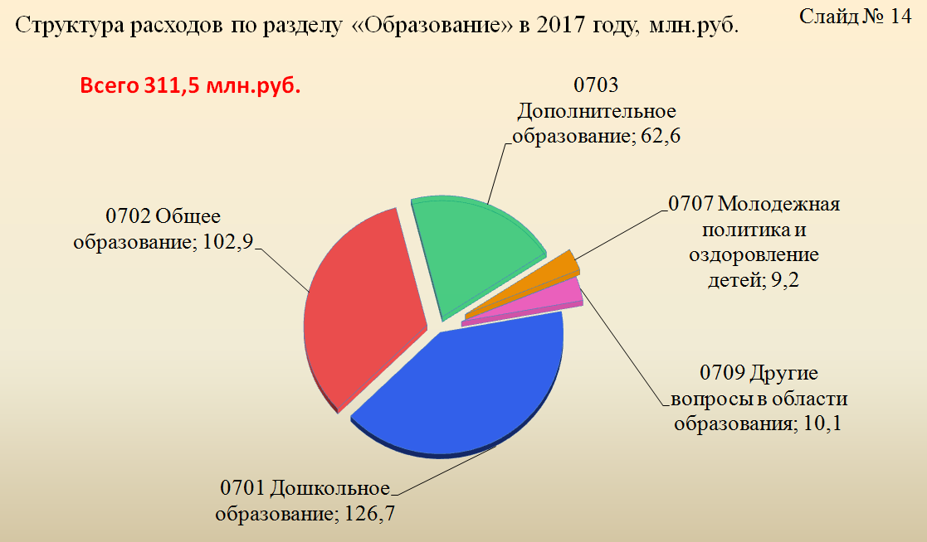

В сфере образования бюджетные ассигнования определены с учётом установленного законодательством распределения полномочий между органами государственной власти и органами местного самоуправления.
Общий объем финансирования сферы образования в 2017 году составил 311,5 млн. руб., что больше показателя 2016 года на 11,8 млн. руб. Доля расходов по разделу 07 «Образование» в общем объеме расходов бюджета ЗАТО г.Радужный составила 48,7%.

Динамика расходов по разделу «Образование» в 2016-2017 годах. Слайд № 14а.
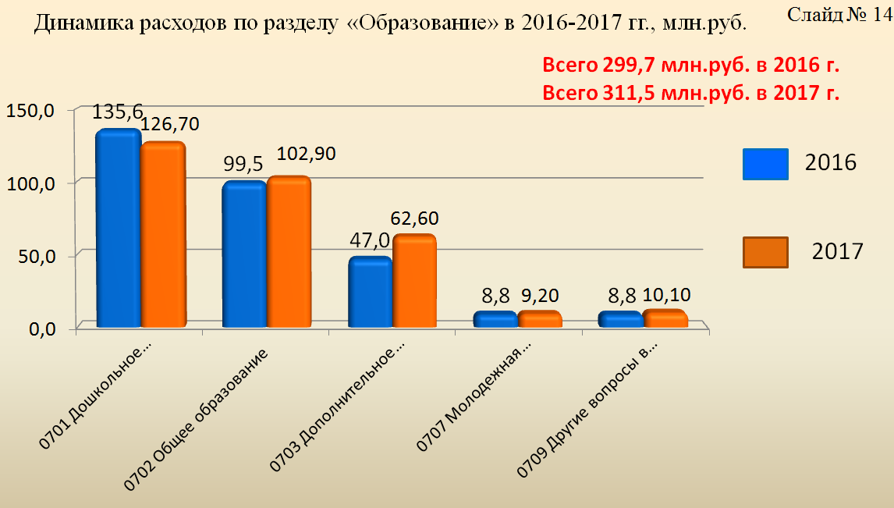

Выделенные бюджетные ассигнования направлены на финансовое обеспечение муниципального задания на оказание муниципальных услуг муниципальными бюджетными учреждениями:
- тремя дошкольными образовательными учреждениями (МБДОУ д/с № 3, МБДОУ д/с № 5, МБДОУ д/с № 6);
- двумя образовательными школами (МБОУ СОШ № 1, МБОУ СОШ № 2);
- тремя учреждениями дополнительного образования: МБОУ ДОД «Центр внешкольной работы «Лад», МБОУ ДОД «Детско-юношеская спортивная школа», МБОУ ДОД «Детская школа искусств».
В 2017 году выделялись средства в соответствии с Указом Президента РФ от 07.05.2012 г. № 597 «О мероприятиях по реализации государственной социальной политики», в целях выполнения мероприятий, предусматривающих поэтапное повышение заработной платы педагогических работников образовательных учреждений, что позволило обеспечить повышение средней заработной платы педагогических работников:
- дошкольных учреждений до 23 988,40 руб. (102,5% от показателя дорожной карты);
- учреждений дополнительного образования до 24 750,70 руб. (96,7% от показателя «дорожной карты»);
- общеобразовательных учреждений до 25 197,10 руб. (102,4%) от показателя «дорожной карты»).

Расходы по подразделу 0701 «Дошкольное образование» составили 126,7 млн. руб. из них:
- на выполнение муниципального задания на оказание муниципальных услуг – 52,6 млн. руб.;
- на ремонт МБДОУ д/с № 5 – 16,0 млн. руб.;
- на оказание услуг в электронном виде, приобретение основных средств – 0,6 млн. руб.
- на организацию питания дошкольников – 2,7 млн. руб.;
- на временное трудоустройство несовершеннолетних граждан – 0,1 млн. руб.
- на получение общедоступного и бесплатного дошкольного образования (субвенция) – 54,7 млн. руб.
Численность детей, посещающих дошкольные образовательные учреждения на конец 2017 г. составила 1123 ребенка.
Возможность получения дошкольного образования детям в возрасте от 1,5 до 7 лет предоставлена в полном объеме (100%).
На базе дошкольных учреждений функционировало 52 группы. Из них 5 групп компенсирующей направленности (76 детей), в том числе 4 группы для детей с речевыми нарушениями, 1 группа для детей с задержкой психического развития.
За счет средств местного бюджета проведены текущие ремонты для создания условий, отвечающих современным требованиям к организации образовательного процесса в общеобразовательных учреждениях. Произведён ремонт кровли, сетей ХВС, ГВС, отопления и канализации в подвалах, заменены оконные блоки, отремонтированы помещения в группах, произведена замена сантехнического оборудования.
Показатели по дошкольному образованию. Слайд №15.
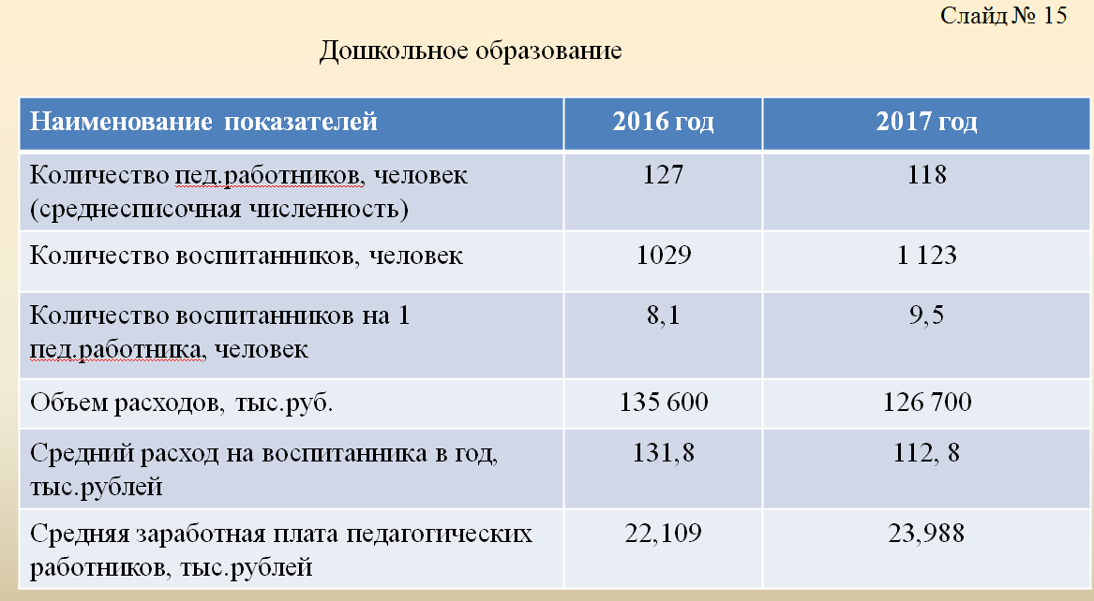

Наименование показателей | 2017 год
Количество пед. работников, человек | 118
Количество воспитанников, человек | 1 123
Количество воспитанников на 1 пед. работника, человек | 9,5
Объем расходов, тыс. руб. | 126 700
Средний расход на воспитанника в год, тыс. руб. | 112,8
Средняя заработная плата педагогических работников, тыс.рублей | 23,988

Расходы по подразделу 0702 «Общее образование» составили 102,9 млн. руб., из них:
- на выполнение муниципального задания на оказание муниципальных услуг – 19,5 млн. руб.;
- на оказание услуг в электронном виде, приобретение спортивного инвентаря – 0,1 млн. руб.;
- на организацию питания школьников – 2,6 млн. руб.
- на организацию питания обучающихся 1-4 классов: субсидия – 2,1 млн. руб., средства местного бюджета – 0,3 млн. руб.:
- на компенсацию расходов на оплату жилых помещений, отопления и освещении отдельным категориям гражданам в сфере образования (субсидия) – 0,1 млн. руб.;
- на получение общедоступного и бесплатного дошкольного образования, начального общего, основного общего, среднего общего, обеспечение дополнительного образования – субвенция в размере 69,9 млн. руб.;
- на ремонты учреждений – 8,0 млн. руб.;
- на поощрение лучшего учителя (ИМТ) - 0,05 млн. руб.;
- на организацию видеонаблюдения в пунктах проведения экзаменов при проведении государственной аттестации по образовательным программам среднего общего образования – межбюджетные трансферты в размере 0,15 млн. руб.;
- на временную занятость детей и молодежи – 0,13 млн. руб.;
- на выполнение мероприятий по подпрограмме «Повышение правовой культуры населения ЗАТО г.Радужный Владимирской области» муниципальной программы «Культура и спорт ЗАТО г. Радужный Владимирской области», утвержденной постановлением администрации ЗАТО г.Радужный от 12.10.2016 года № 1585 – 0,004 млн. руб.
За счет средств местного бюджета проведены качественные текущие ремонты для создания условий, отвечающих современным требованиям к организации образовательного процесса в общеобразовательных учреждениях. Произведён ремонт вытяжной вентиляции в столовой, ремонт холла в актовом зале, потолок), замена пластиковых окон в столовой, отремонтированы помещения и классы.

Показатели по общему образованию. Слайд №16
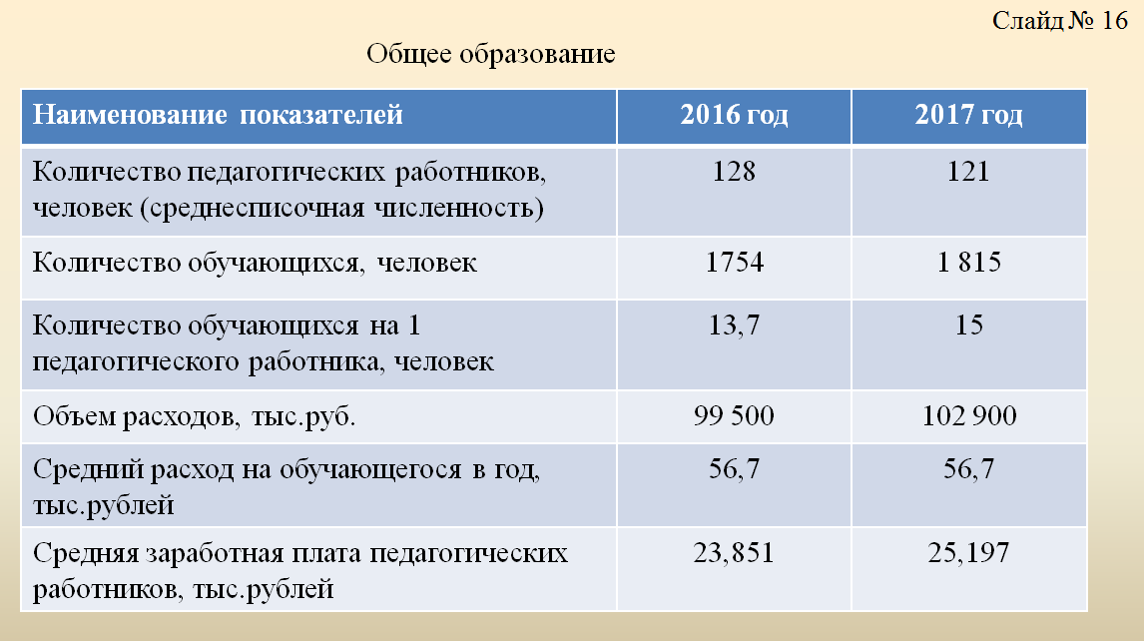

Наименование показателей | 2017 год
Количество пед. работников, человек | 121
Количество обучающихся, человек | 1 815
Количество обучающихся на 1 пед. работника, человек | 15
Объем расходов, тыс. руб. | 102 900
Средний расход на обучающегося в год, тыс. руб. | 56,7
Средняя заработная плата педагогических работников, тыс.рублей | 25,197

Дополнительное образование реализуется в трех учреждениях: Центр внешкольной работы «Лад», Детская школа искусств и Детско-юношеская спортивная школа. Охват обучающихся в учреждениях дополнительного образования составляет 69,7 % от контингента детей в возрасте от 5 до 17 лет.
ЦВР «Лад» - многофункциональное учреждение дополнительного образования. Численность обучающихся в 2017 г. составила 1 042 человек.
Спортивно-оздоровительная работа в основном ведётся на базе «Детско-юношеской спортивной школе». Количество учащихся в 2017 году составило 536 человек.
Работу по эстетическому воспитанию, дополнительному образованию в области культуры и искусства в городе осуществляет Детская школа искусств. Количество учащихся в 2017 году составило 280 человек.
Расходы по подразделу 0703 «Дополнительное образование детей» составили 62,5 млн. руб., их них:
- на выполнение муниципального задания на оказание муниципальных услуг – 53,5 млн. руб.;
- субсидии на повышение оплаты труда работников бюджетной сферы в соответствии с указами Президента Российской Федерации от 7 мая 2012 года № 597, от 1 июня 2012 года №761 – 3,2 млн. руб. (ДШИ – 2,3 млн. руб., ДЮСШ – 0,2 млн. руб., ЦВР «Лад» - 0,7 млн. руб.);
- на ремонт кровли, помещений, замена ограждения территории ЦВР «Лад», благоустройство территории – 3,5 млн. руб.;
- на приобретение автобуса – 1,9 млн. руб.;
- на временную занятость детей и молодежи – 0,5 млн. руб.;
- на проведение мероприятий 0,04 млн. руб.

Показатели по дополнительному образованию. Слайд №17
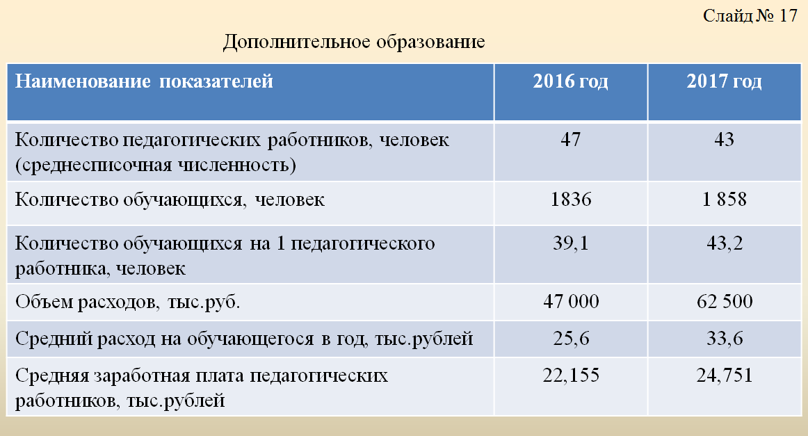

Наименование показателей | 2017 год
Количество пед. работников, человек | 43
Количество обучающихся, человек | 1 858
Количество обучающихся на 1 пед. работника, человек | 43,2
Объем расходов, тыс. руб. | 62 500
Средний расход на обучающегося в год, тыс. руб. | 33,6
Средняя заработная плата педагогических работников, тыс.рублей | 24,751

Расходы по подразделу 0707 «Молодежная политика и оздоровление детей» составили 9,2 млн. руб., из них:
- на оздоровление детей предусмотрено 9,0 млн. руб.:
- организация санаторно-курортного лечения – 0,1 млн. руб.
- организация отдыха детей в лагере с дневным пребыванием (местный бюджет – 0,4 млн. руб.; субсидии на организацию отдыха детей в каникулярное время – 1,0 млн. руб.), всего 1,4 млн. руб.
- организация отдыха детей в загородном лагере (местный бюджет –
7,1 млн. руб., субсидии на организацию отдыха детей в каникулярное время – 0,4 млн. руб.), всего 7,5 млн. руб.;
- на финансирование мероприятий по молодежной политике, направленных на совершенствование духовно-нравственного развития и воспитания детей и молодежи, содействию их творческому и интеллектуальному развитию, вовлечению молодежи в социальную практику, развитие созидательной активности молодежи, формирование патриотического сознания, как важнейшей ценности – 0,2 млн. руб.

Показатели расходов на оздоровление детей. Слайд №18

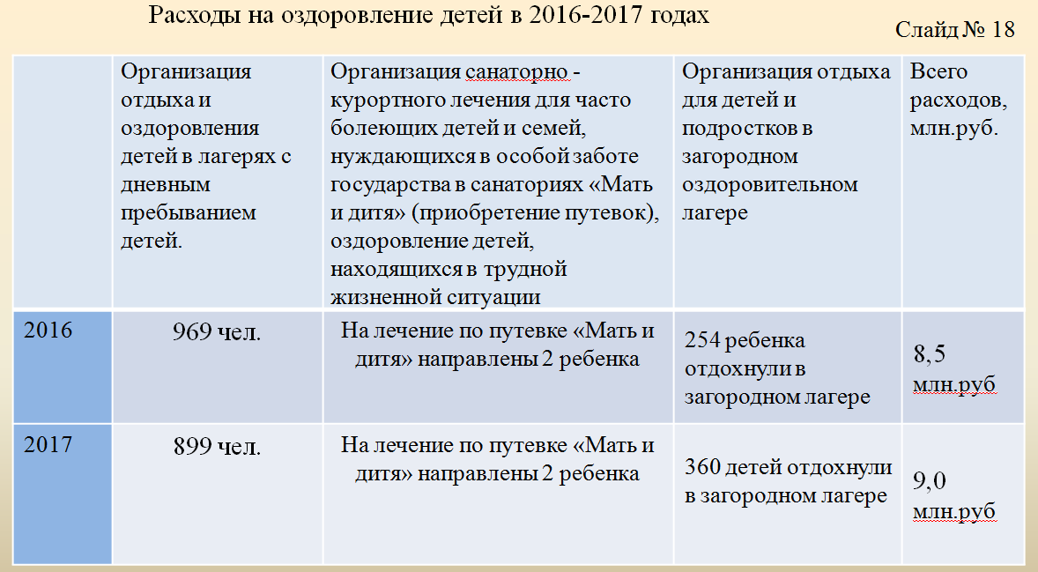

Наименование | Сумма расходов в 2017 году, млн.руб. | Результат исполнения
Организация отдыха и оздоровления детей в лагерях с дневным пребыванием детей | 1,4 | 899 детей отдохнули в лагерях с дневным пребыванием
Организация санаторно-курортного лечения для часто болеющих детей и семей, нуждающихся в особой заботе государства в санаториях «Мать и дитя» (приобретение путевок), оздоровление детей, находящихся в трудной жизненной ситуации | 0,1 | На санаторно-курортное лечение по путевке «Мать и дитя» направлены 2 ребенка
Организация отдыха для детей и подростков в загородном оздоровительном лагере | 7,5 | 260 детей отдохнули в загородном оздоровительном лагере

Расходы по подразделу 0709 «Другие вопросы в области образования» составили 10,1 млн. руб. из них:
- по подпрограмме «Развитие общего, дошкольного и дополнительного образования ЗАТО г.Радужный Владимирской области» муниципальной программы «Развитие образования ЗАТО г.Радужный Владимирской области», утвержденной постановлением администрации ЗАТО г.Радужный от 12.10.2016 года № 1581, на содержание централизованной бухгалтерии, методического кабинета и проведение мероприятий для обучающихся в муниципальных образовательных учреждениях – 7,6 млн. руб.;
- непрограммные расходы органов местного самоуправления (расходы на оплату труда управления образования) – 1,4 млн. руб.
- непрограммные расходы на обеспечение полномочий по организации и осуществлению деятельности по опеке и попечительству составили 0,9 млн. руб.;
- субсидии на оснащение техническими средствами обучения, оборудованием и учебно-методическими материалами детских автогородков – 0,1 млн. руб. и средства местного бюджета 0,007 млн. руб.
- премии отличникам учёбы – 0,04 млн. руб.
- по подпрограмме «Повышение правовой культуры населения ЗАТО г.Радужный Владимирской области» муниципальной программы «Культура и спорт ЗАТО г. Радужный Владимирской области», утвержденной постановлением администрации ЗАТО г.Радужный от 12.10.2016 года № 1585 – 0,008 млн. руб.

Раздел «Культура, кинематография». Слайд № 19.

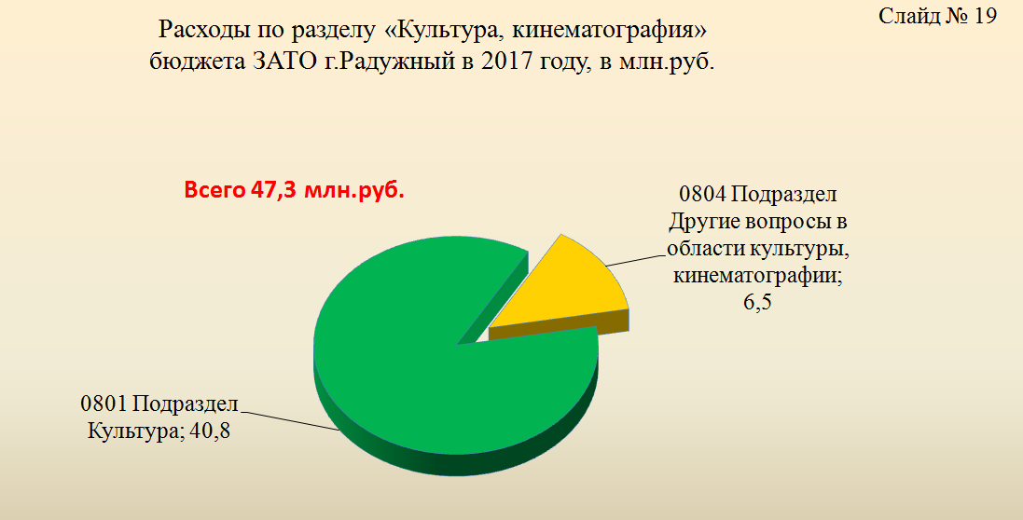

В 2017 году расходы бюджета по разделу «Культура, кинематография» исполнены в сумме 47,3 млн. тыс. руб. Исполнение бюджетных ассигнований за отчётный период составили 100 % от плановых назначений.
Полномочия в сфере культуры обеспечивали 5 учреждений.
Бюджетные ассигнования на исполнение расходных обязательств по разделу «Культура, кинематография» приведены на слайде.

Динамика расходов по разделу «Культура, кинематография в 2016-2017 годах. Слайд № 19а.

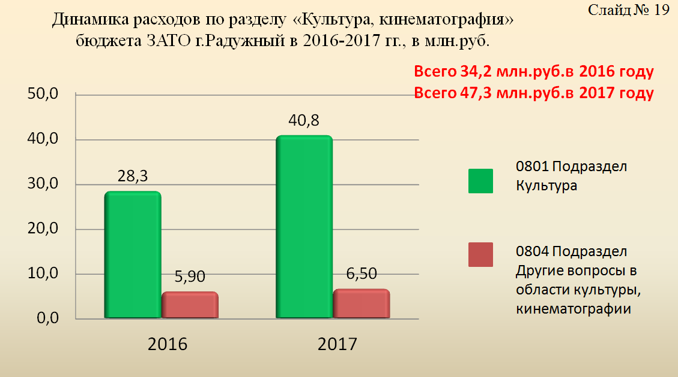

млн. руб.
Наименование раздела, подраздела | Раздел, подраздел | 2016 год | 2017 год | Динамика изменения по отношению к 2016 году, %
Раздел «Культура и кинематография», в т.ч.: | 0800 | 34,2 | 47,3 | +38
Подраздел «Культура» | 0801 | 28,3 | 40,8 | +44
Подраздел «Другие вопросы в области культуры, кинематографии» | 0804 | 5,9 | 6,5 | +10

Расходы бюджета по разделу 08 «Культура, кинематография» исполнены в сумме 47,3 млн. руб.
Доля расходов по разделу 08 «Культура, кинематография» в общем объеме расходов бюджета ЗАТО г.Радужный составила 7,4%.
Расходы по подразделу 0801 «Культура» составили 40,8 млн. руб., их них на:
- выполнение муниципального задания – 28,1 млн. руб.;
- поддержку творческих коллективов, общественных и культурных инициатив граждан в области культуры, проведение мероприятий, посвященным значимым датам, традиционных городских мероприятий и мероприятий патриотической направленности – 1,6 млн. руб.;
- на организационно-методическое обеспечение библиотеки – 0,6 млн. руб.;
- повышение заработной платы работников учреждений культуры в 2017 году поступили средства за счёт субсидии в сумме 6,6 млн. руб.;
- ремонт учреждений – 2,6 млн. руб.;
- поддержку обустройства мест массового отдыха населения (городских парков) благоустройство парка 0,86 млн. руб. за счет субсидии, средства местного бюджета – 0,1 млн. руб.;
- обеспечение работы детских аттракционов, проведение городских праздников, организация работы молодежной дискотеки в парке – 0,4 млн. руб.
Расходы по подразделу 0804 «Другие вопросы в области культуры, кинематографии» составили 6,5 млн. руб. на:
- выполнение управленческих функций – 6,5 млн. руб.;
- предоставление мер социальной поддержки по оплате жилья и коммунальных услуг отдельным категориям граждан в сфере культуры (субсидия) – 0,01 млн. руб.

Раздел «Социальная политика». Слайд № 20.

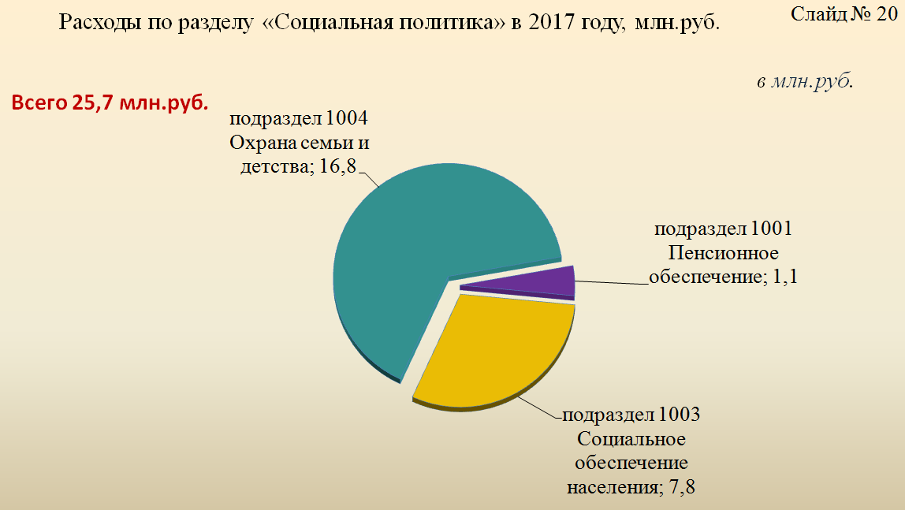

млн. руб.
Наименование раздела, подраздела | Раздел, подраздел | 2016 год | 2017 год | Динамика изменения по отношению к 2016 году, %
Раздел «Социальная политика», в т.ч.: | 1000 | 21,8 | 25,8 | +18
Пенсионное обеспечение | 1001 | 0,9 | 1,2 | +22
Социальное обеспечение населения | 1003 | 7,7 | 7,8 | +1
Охрана семьи и детства | 1004 | 13,2 | 16,8 | +27

Расходы за 2017 год по разделу 10 «Социальная политика» составили 25,7 млн. руб.
Доля расходов по разделу 10 «Социальная политика» в общем объеме расходов бюджета ЗАТО г.Радужный составила 4,0%.
В 2017 году произведены следующие выплаты на предоставление мер социальной поддержки:
1) компенсация части родительской платы за содержание ребенка в образовательных организациях, реализующих основную общеобразовательную программу дошкольного образования, в рамках прочих непрограммных расходов – 5,4 млн. руб. (субвенции бюджетам городских округов);
2) социальная поддержка детей-инвалидов дошкольного возраста по муниципальной программе «Развитие образования ЗАТО г.Радужный Владимирской области» – 0,3 млн. руб. (субвенции бюджетам городских округов);
3) предоставление 5 жилых помещений детям-сиротам и детям, оставшимся без попечения родителей, лицам из их числа по договорам найма – 3,6 млн. руб. (субвенции бюджетам городских округов);
4) содержание ребенка в семье опекуна и приемной семье, а также вознаграждение, причитающееся приемному родителю – 7,8 млн. руб. (субвенции бюджетам городских округов);
5) предоставление субсидии 5 молодым семьям для приобретения жилья:
за счет средств федерального бюджета – 1,5 млн. руб.
за счет средств бюджета субъекта – 0,8 млн. руб.
за счет средств местного бюджета – 1,1 млн. руб.
6) выполнение мероприятий в рамках программы «Развитие пассажирских перевозок на территории ЗАТО г.Радужный» (соц.поддержка по приобретению проездных билетов для студентов, пенсионеров и детей из многодетных семей) – 3,8 млн. руб.;
7) доплата к пенсиям муниципальных служащих (25 чел.) – 1,2 млн. руб.;
8) социальная помощь детям и инвалидам, страдающим сахарным диабетом в тяжелой форме из семей, находящихся в трудной жизненной ситуации по муниципальной программе «Создание благоприятных условий для развития молодого поколения ЗАТО г.Радужный, подпрограмме «Социальная поддержка детей, оказавшихся в трудной жизненной ситуации» – 0,2 млн. руб.

Раздел «Физическая культура и спорт»
млн. руб.
Наименование раздела, подраздела | Раздел, подраздел | 2016 год | 2017 год | Динамика изменения по отношению к 2016 году, %
Раздел «Физическая культура и спорт» | 1100 | 0,3 | 0,4 | +33

Бюджетные ассигнования на исполнение расходных обязательств по указанному разделу составили 0,4 млн. руб.
Бюджетные ассигнования предусмотрены на мероприятия по подпрограмме «Развитие физической культуры и спорта ЗАТО г.Радужный Владимирской области» муниципальной программы «Культура и спорт ЗАТО г.Радужный Владимирской области», утвержденной постановлением администрации ЗАТО г.Радужный от 12.10.2016 года № 1585.
Средства направлены на
- организацию и проведение физкультурно-массовой работы в образовательных учреждения города посредством проведения спартакиады школьников в трех возрастных категориях по 7 видам спорта;
- организацию и проведение физкультурно-массовой работы с молодежью призывного и допризывного возраста;
- проведение спортивно-массовой работы среди работающего населения посредством проведения городской спартакиады предприятий по 10 видам спорта;
- организацию работы среди инвалидов (проведение систематических тренировок в плавательном бассейне и с/к «Кристалл» и участие инвалидов в областных соревнованиях и традиционных встречах);
- организацию спортивно-массовой работы среди населения города посредством проведения традиционных турниров и спортивных праздников, посвященных памятным датам;
- участие сборных команд города в областных спортивно-массовых мероприятиях в зачет областной спартакиады.
По состоянию на 1 января 2018 года:
- удельный вес населения, занимающегося физической культурой и спортом составил 33 % (2016 г. – 32,8 %);
- подготовлено 225 спортсменов – разрядников.
- подготовлено 3 кандидата в мастера спорта России (2016 г.- 1).

Раздел «Средства массовой информации»
млн. руб.
Наименование раздела, подраздела | Раздел, подраздел | 2016 год | 2017 год | Динамика изменения по отношению к 2016 году, %
Раздел «Средства массовой информации» | 1200 | 2,0 | 2,0 | -
Расходы за 2017 год по разделу 12 «Средства массовой информации» составили 2,0 млн. руб.
Доля расходов по разделу 12 «Средства массовой информации» в общем объеме расходов бюджета ЗАТО г.Радужный составила 0,3%.
По данному разделу предусмотрены ассигнования на опубликование правовых актов органов местного самоуправления в средствах массовой информации.

Исполнение инвестиционной программы развития. Слайд №21
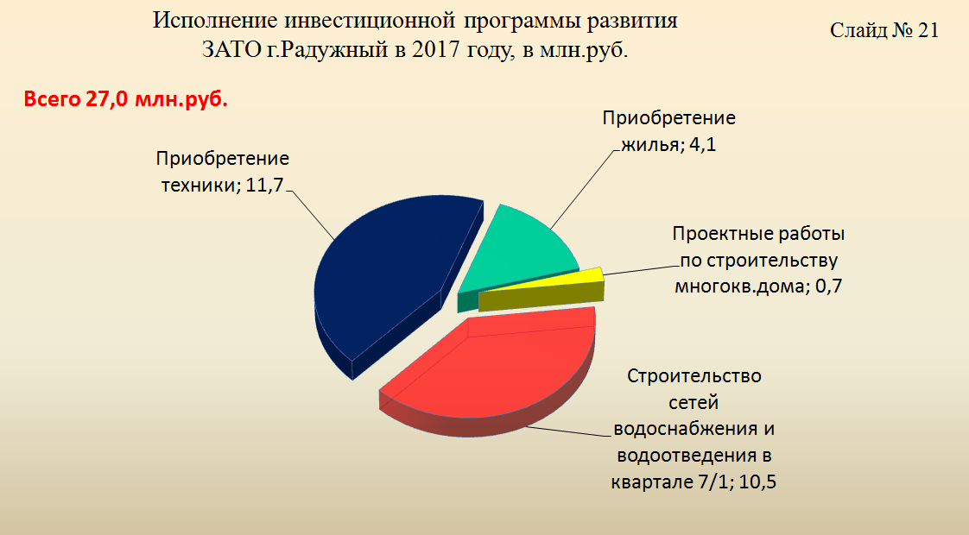

Реализация адресной инвестиционной программы развития ЗАТО г.Радужный в 2017 году осуществлялась в соответствии с программной частью. На ее исполнение было направлено 27,0 млн. руб., в том числе за счет:
- средств областных субсидий 9,3 млн. руб.;
- средств федеральных субвенций 3, 6 млн. руб.
- собственных налоговых и неналоговых поступлений 14,1 млн. руб.;

В рамках выполнения адресной инвестиционной программы развития ЗАТО г.Радужный в 2017 году:
1) выполнены работы на сумму 11,2 млн. руб., в том числе по:
- строительству сетей водоснабжения, водоотведения в 7/1 квартале на сумму 10,5 млн. руб.;
- разработке проекта на строительство многоквартирного жилого дома на сумму 0,7 млн. руб.;
2) приобретены объекты основных средств на сумму 15,8 млн. руб., в том числе:
- автотранспортная техника для нужд города на сумму 11,7 млн. руб. (для МУП «АТП» автобус малой вместимости – 2,4 млн.руб.; для МУП «ЖКХ» трактор с навесным оборудованием – 1,0 млн.руб.; для МУП «ВКТС» комбинированную машину КО-560 с илососным и каналопромывочным оборудованием 6, 5 млн.руб.; для нужд управления образования автобус «Газель Next» - 1,8 млн.руб.);
- жилые помещения на сумму 4 ,1 млн. руб. (комнаты на вторичном рынке – 0,5 млн. руб. трех квартир для детей сирот – 3,6 млн. руб.).

